Творча група
«ВИКОРИСТАННЯ ІННОВАЦІЙНИХ ТЕХНОЛОГІЙ ПІД ЧАС ПРОВЕДЕННЯ СУЧАСНИХ ЗАНЯТЬ»

Дошкільний навчальний заклад № 37 у складі міської творчої групи працює над проблемою «Формування комплексу логіко-математичних дій та понять в процесі використання інноваційних технологій».
Пропонуємо ознайомитись з конспектом заняття з формування математичних уявлень, розробленим та проведеним вихователем Рубан Н.Г., з використанням технологій «Кольорові палички» Х.Кюїзенера та «Логічних блоків» З.Дьєнеша

«Математичні цікавинки» (ігрове заняття для дітей 5-го року життя)

Програмовий зміст: продовжувати знайомити дітей з кольоровими паличками, що містяться в наборі, визначати їх колір, місце розташування; навчати вимірювати довжину кольорових паличок за допомогою однієї (найменшої); з'ясувати взаємозв'язок між кольором палички і відповідним числом, числом і цифрою, що його позначає; порівнювати величину паличок і будувати послідовність ряду, починаючи від найкоротшої до найдовшої; вправляти дітей у порядковій лічбі, закріпити вміння користуватися поняттями: «довша», «коротша»; розширити уявлення про ширину та товщину; закріпити знання дітей про геометричні фігури; познайомити дітей із символічними властивостями предметів; розвивати вміння вирішувати поставлені завдання самостійно; виховувати зосередженість, уважність, інтерес до математики.

Форма організації: групова.

Матеріал: електронні листи, чарівний килим, кольорові палички «Кюїзеннера»; набір цифр за кількістю дітей; набір геометричних фігурок «Блоки Д′єнеша» (трикутник, квадрат, прямокутник, круг) трьох кольорів (синій, жовтий, червоний), великі та маленькі; чарівна паличка; «чарівна книга»; картинки із казковими персонажами з геометричних фігур; картинки « Казкова країна» за кількістю дітей; відерця із символічними властивостями; тоновані аркуші паперу; цифри; подарунки для дітей; аудіоапаратура.

ХІД ЗАНЯТТЯ
- Діти, а ви любите подорожувати?
Сьогодні ми з вами помандруємо у країну казок. А як виглядає казкова країна і хто у ній живе, ви зараз побудуєте із геометричних фігур.

Гра «Казкове містечко»
Гра виконується на килимках у парах. Вихователь пропонує дітям викласти на аркушах паперу із блоків Д′єнеша казкових героїв і казкові будиночки відповідно до заданої картинки, пояснює дітям правила гри.
- Діти, подивіться, яке гарне казкове місто вийшло у нас. Діти, а ви хочете побувати у казці? (відповіді дітей).
- Які ви знаєте казочки? (відповіді дітей).
- Якого казкового героя ви б взяли із собою у країну казок. Чому? (відповіді дітей).
- На чому ми можемо з вами відправитися у казкову подорож? (відповіді дітей).
Вихователь:
- Я вам хочу запропонувати ще один вид транспорту – казковий килим (вихователь розстеляє килим).
- Діти подивіться, щось з ним не так (діти дивляться, що він весь дірявий, дірки у вигляді геометричних фігур)
- Що нам потрібно зробити, щоб на ньому полетіти у казкову подорож (відповіді дітей).
- Тож давайте наш килимок залатаємо! (діти латають дірочки за допомогою геометричних фігур і сідають на килимок.)
- Що ж, помандруємо до країни казок на килимку? (відповіді дітей).

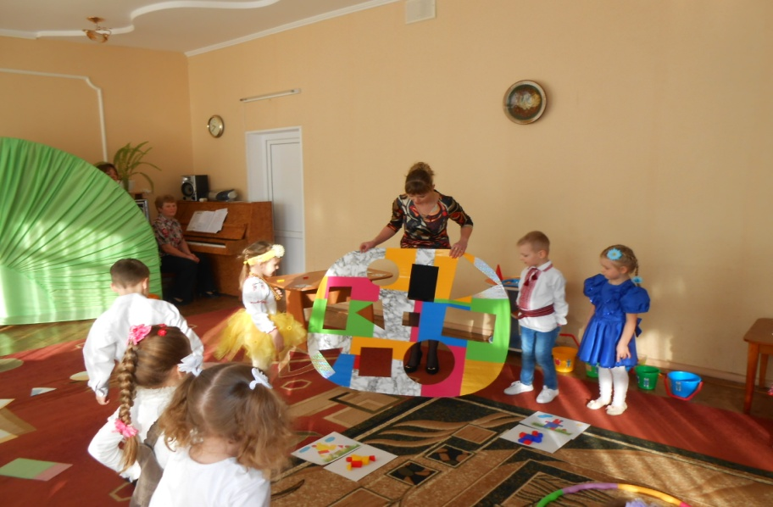

Психогімнастика «Чарівник»
Зараз ми з вами перетворимося на добрих чарівників, щоб нам було безпечніше мандрувати у країні казок (вихователь зачаровує дітей і вони закривають очі.
«Наша подорож обіцяє бути дуже цікавою. Ось ми і наближаємося до казкового лісу. Подивіться направо, які гарні незвичайні дерева нас зустрічають. Подивіться наліво – казкові герої нас вітають. Привітайтеся з ними правою ручкою, а тепер - лівою ручкою. Який гарний у нас струмочок перед нами – подивіться донизу ,а тепер намалюйте правою і лівою рукою у повітрі сонечко, яке нам посміхається. Країна казок вже зовсім близько.(зробивши психогімнастику, всі діти підіймаються).
Сюрпризний момент «Чарівна книга»
Вихователь:
- Ось ми і перелетіли до казкової країни, що ви цікавого бачите у казковій країні (діти помітили «Чарівну» книгу, яка стоїть посередині залу і не відкривається, а на поверхні лежить електронний лист від «Злого чаклуна» ).
«Я злий чаклун, тут все належить мені: всі дерева, кущі, галявини, звірі. Вам цікаво, що це за книга? Це незвичайна посилка, яка йшла у ваш садочок, а я її відібрав і зачаклував. Якщо ви хочете її розчаклувати і забрати, то виконайте усі мої завдання. Ха-ха-ха. Чаклун»
- Діти, виконаємо завдання чаклуна? (відповіді дітей).
Вихователь:
- Подивіться тут ще є один електронний лист! (Вихователь відкриває листа на комп’ютері)
- Це лист від доброї феї!
«Добрі чарівники! Я летіла до вашого садочку з подарунками, та злий чаклун відібрав в мене посилку для вас, та зачаклував її. Для того. щоб виконати усі завдання чаклуна потрібно скористатися чарівними кольоровими паличками. Я залишила їх для вас на столиках»
Вихователь:
- Діти, Ви знайомі з чарівними кольоровими паличками? Тоді слухайте.
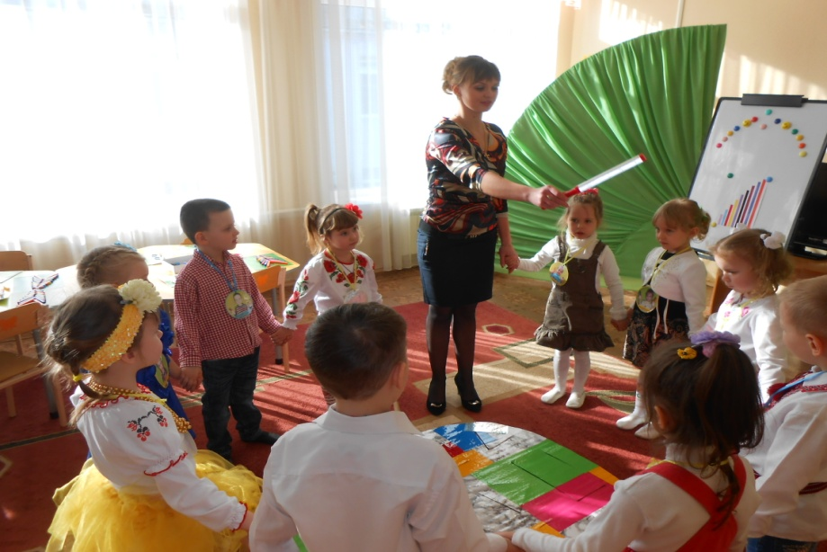
Вправа «Сходинки пізнання»
Кольорові палички знають багато ігор, вони завжди допомагають тому, хто потрапив у біду. І сьогодні вони допоможуть нам .
Вихователь розповідає казочку:
«В одному далекому казковому лісі разом із звірами та птахами жила біла кольорова паличка. Їй було дуже сумно самій і вона запросила до себе в гості рожеву паличку. Стали вони жити разом…» Так у гості прийшли усі 10 паличок. Діти викладають по черзі кольорові палички в порядку зростання від найменшої до найбільшої відповідно до слів вихователя. Таким чином утворюються сходинки.
Ставить запитання:
- Яка паличка стоїть першою?
- Яка паличка стоїть у ряді останньою?
- Паличка якого кольору розташована за блакитною? За червоною? За фіолетовою?
- Яка паличка стоїть попереду коричневої? Чорної? Оранжевої?
- Яка паличка стоїть між жовтою і чорною? Між оранжевою і фіолетовою?
- Для того, щоб наші палички допомогли нам виконати завдання чаклуна, ми повинні дати їм імена.
Вправа «Як довідатись про ім’я кольорової палички»
- Пригадайте ім’я найкоротшої білої палички (дорослий показує паличку)
- Діти називають імя „один”, вихователь показує цифру «1» .
- Як же довідатись про імена решти паличок? (виміряти палички)
- Потрібно кожну паличку виміряти за допомогою білої. Кількість білих паличок підкаже ім’я наступної кольорової палички.
- Діти, давайте дізнаємося імя червоної палички.
- Скільки білих паличок знадобилось?
- Отже, червоної палички ім′я.... (відповіді дітей)
- Саша, підійди до мого столу і знайди цифру „2”.
- Дитина прикріплює цифру на магнітну дошку.
- Аналогічна робота з цифрами „3”, „4”, „5”.
- Імена паличок ми дізналися. Давайте ще раз їх назвемо.(кількісна лічба).
- Кольорові палички знають про себе багато цікавого. Я пропоную вам уявити себе кольоровими паличками і розповісти про себе.
Вправа «Я – кольорова паличка»
Діти по черзі встають і розповідають про себе від імені кольорової палички. Наприклад:
- Я – рожева паличка, я менша за блакитну, але більша за білу. Я стою на другому місці.
Вихователь: Молодці, справилися із цим завданням. Давайте подивимося, чи відкривається наша книга.
– Ні?! Отже, ми маємо з вами ще виконати деякі завдання чаклуна.

- Зараз наші палички хочуть попрацювати. У країні казок є чудовий ліс, але у цьому лісі є дуже мало ялинок. Давайте з вами попрацюємо і ялинки побудуємо.
Гра «Ялинка»
Вихователь пропонує дітям підібрати палички по довжині, починаючи із найкоротшої до найдовшої.
- Якого кольору гілки? Назвіть їх по порядку, починаючи зверху.
- Якого кольору найдовші гілки?
- Назвіть кольори тих гілок, які коротші самої найдовшої.
- Якого кольору найкоротші гілки?
- По скільки гілочок однакового кольору?
- Відкладіть в сторону 2 будь-які однакові по довжині палички. Які вонипо довжині? (Однакові, рівні).

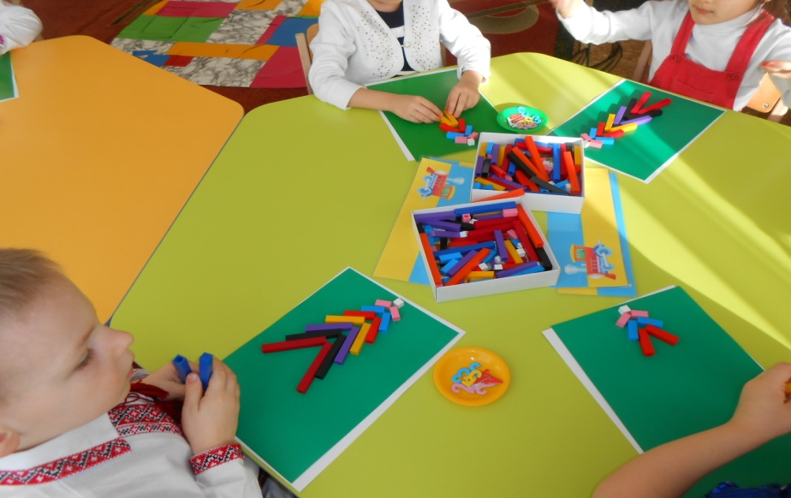

Гра «Поїзд»
Вихователь пропонує кожній дитині побудувати на блакитній смужці поїзд із п’яти вагонів, починаючи із найкоротшого до найдовшого.
- Покажіть найдовший вагон
- Покажіть коротший вагон
- Покажіть найкоротший вагон
- Порахуйте вагончики зліва направо
- А тепер справа наліво
- Підберіть відповідну цифру до певного вагончика.
Наші кольорові палички вміють не лише працювати, але і вміють танцювати, грати і стрибати.
Рухлива гра «Шикуйсь по порядку»
Вихователь пропонує дітям взяти в руки по одній паличці. Під музику палички танцюють, стрибають, кружляють. На слова вихователя:
1, 2, 3 – місце по порядку займи» діти-палички шикуються у дві шеренги. Після цього рахують палички по порядку зліва направо і справа наліво.
Гра-конструювання «Місто через річку»
Вихователь звертає увагу дітей на те, що перед ними різні казкові герої – ведмідь товстий, а коза худа, - і пропонує їм побудувати для них міст через річку. Вихователь підводить дітей до висновку, що для худого героя потрібна вузький місток, а для товстого – широкий. Діти мають самі зробити висновок: чим коротші палички, тим вужчий місток.
Вихователь: Молодці, справилися із цим завданням. Але перед нами стоїть ще одне завдання.

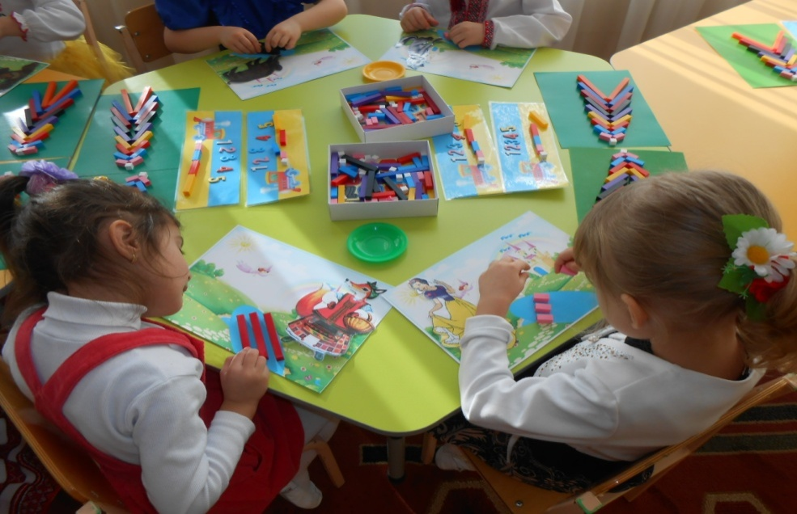

Вправа «Збери чарівні предмети»
Роздає дітям відерця із намальованими символічними властивостями предметів та пропонує дітям стати парами та зібрати ті чарівні предмети, які підходять їх символам. (робота із блоками Дєнеша)
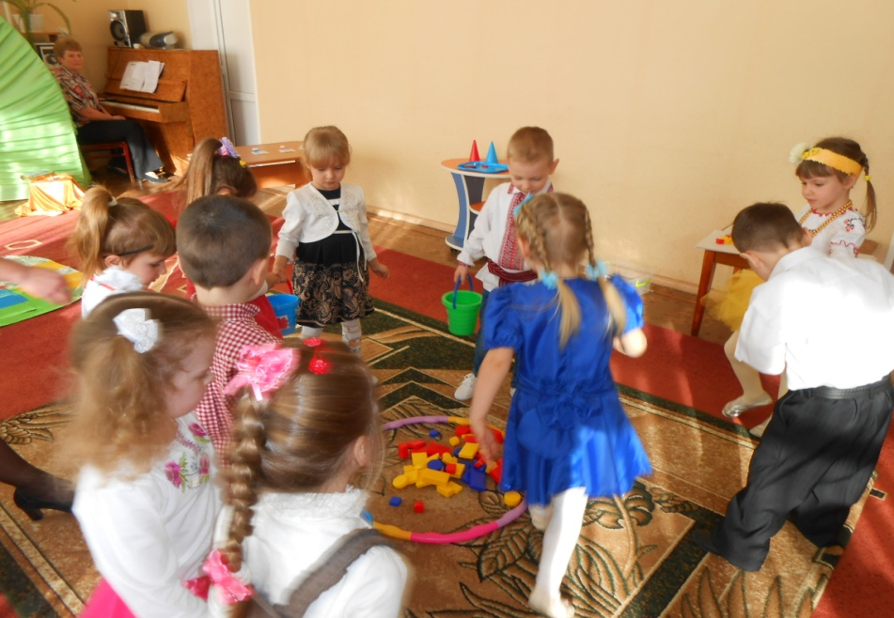
Вихователь: Молодці справилися з усіма завданнями. Давайте підійдемо до «чарівної» книги і подивимося чи злий чаклун її «розчаклував» (діти відкривають «чарівну» книгу, в якій знаходяться подарунки. Діти беруть подарунки і сідають на килимок, вихователь перетворює їх із добрих чаклунів на дітей. Діти повертаються в групу).
Підсумок :
- що нового ви дізнались?
- Що було важко? Що легко?
- Що найцікавіше?
- За що б ви себе похвалили?
Вихователь:
Якщо зіткнетесь з труднощами ви,
Палички кольорові допоможуть завжди,
Ніколи про них не забувайте
Уважно,друзі, кольори запам’ятайте.
Діти називають кольори паличок.

Перша – то білесенька сніжинка.
Друга – то рожева намистинка,
Третя – як небо блакитна,
Четверта – червона - гвоздика тендітна,
П'ята – неначе кульбабка жовтенька,
Шоста – бузкова, як квітка маленька,
Сьома – як котик маленький, чорненький,
Восьма – вишневий компот солоденький,
Дев'ята – синенька, неначе волошки,
Десята – жовтогаряча, як апельсинка.

Пісня «Розумні і кмітливі»
Є в нас дитсадочок,
що казкою зветься.
Нам тут дуже добре,
весело живеться.
Приспів:
Тут ми разом граємось,
граючись навчаємось.
І ростемо всім на диво,
веселі кмітливі.
Вікнами всміхається,
наш садочок славний.
Для малечі другий дім,
вже відомий здавна.
Приспів:
Малюки й дорослі,
у садочку друзі.
Добра слава лине,
по усій окрузі.
Приспів:

